翼城大河口墓地M2002所出「气盉」器主名小考
（首發）

蘇建洲
彰化師大國文系

白軍鵬、黃錦前兩位先生分別撰寫文章考釋翼城大河口墓地出土的一件鳥尊形盉，筆者拜讀之後學習很多，十分感謝。但對於銘文首句：
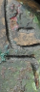（）誓曰
白軍鵬先生認為：「首字構形極為詭譎，作，為之前所未見，似乎筆劃有漏鑄，如果此銘是單獨成篇的，則這個字應該就是器主，即宣誓者。」黃錦前先生也認為：「是作器者自名」。兩位先生都沒有指出「」字的讀法。
謹案：「」應該就是「气」字，請比對底下字形：
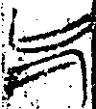（气（汔），《上博（三）‧周易》44）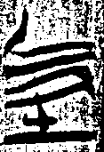（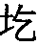，《曹沫之陳》46）
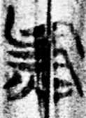 （氣，《性情論》01）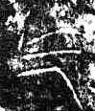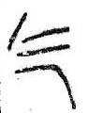（气（乞），《集成》11266四年右庫戈）
四年右庫戈的「气」也是作人名用，而且與鳥尊形盉「」字寫法完全相同，可知後者應該釋為「气」，則此件鳥型尊可以定名為「气盉」。

白軍鵬：〈翼城大河口墓地M2002所出鳥形盉銘文解釋〉，復旦網，2011年5月4日，http://www.gwz.fudan.edu.cn/SrcShow.asp?Src_ID=1488、黃錦前：〈大河口墓地所出鳥尊形盉銘文略考〉，簡帛網，，2011年5月4日，http://www.bsm.org.cn/show_article.php?id=1472。
這種寫法馮勝君先生認為應釋為「」，可通讀為「气（乞）」，見《郭店簡與上博簡對比研究》頁212-213。不過施謝捷先生〈說「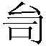（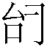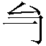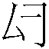）」及相關諸字〉《出土文獻與傳世典籍的詮釋——紀念譚樸森先生逝世兩周年國際學術研討會論文集》（上海：上海古籍出版社，2010年10月）頁57-58歸納了「」的10種寫法，但未見「」寫法，是以本文仍從「气（乞）」之說。

